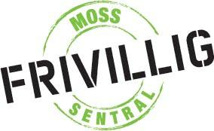

Nyhetsbrev mai 2019. Nyhetsbrevene ligger på hjemmesiden og facebook. Nyhetsbrevet er for våre frivillige.

NB! Ikke bruk dette nyhetsbrevet som informasjon til deltakere, det er kun for frivillige. Kontakt oss for nærmere informasjon om aktiviteter eller se hjemmeside og facebook!

Det er tre ansatte ved Frivilligsentralen og Eldreliv:
Torill tlf. 92298551/ post@moss.frivilligsentral.no
Helene tlf 91904125/ helene@eldreliv.no
Therese tlf.405 56 770/ post@eldreliv.no

Følg oss på Facebook, og inviter gjerne vennene dine til å gjøre det også! 

Parsellhage
Vi samarbeider med Moss kommune om parsellhage, foran Frivillighetens hus på Høienhald. Parsellhagen har fått et stort drivhus fra Sparebankstiftelsen DnB. Vi har plass til flere “bønder” i parsellhagen!
Se Moss parsellhage på facebook!
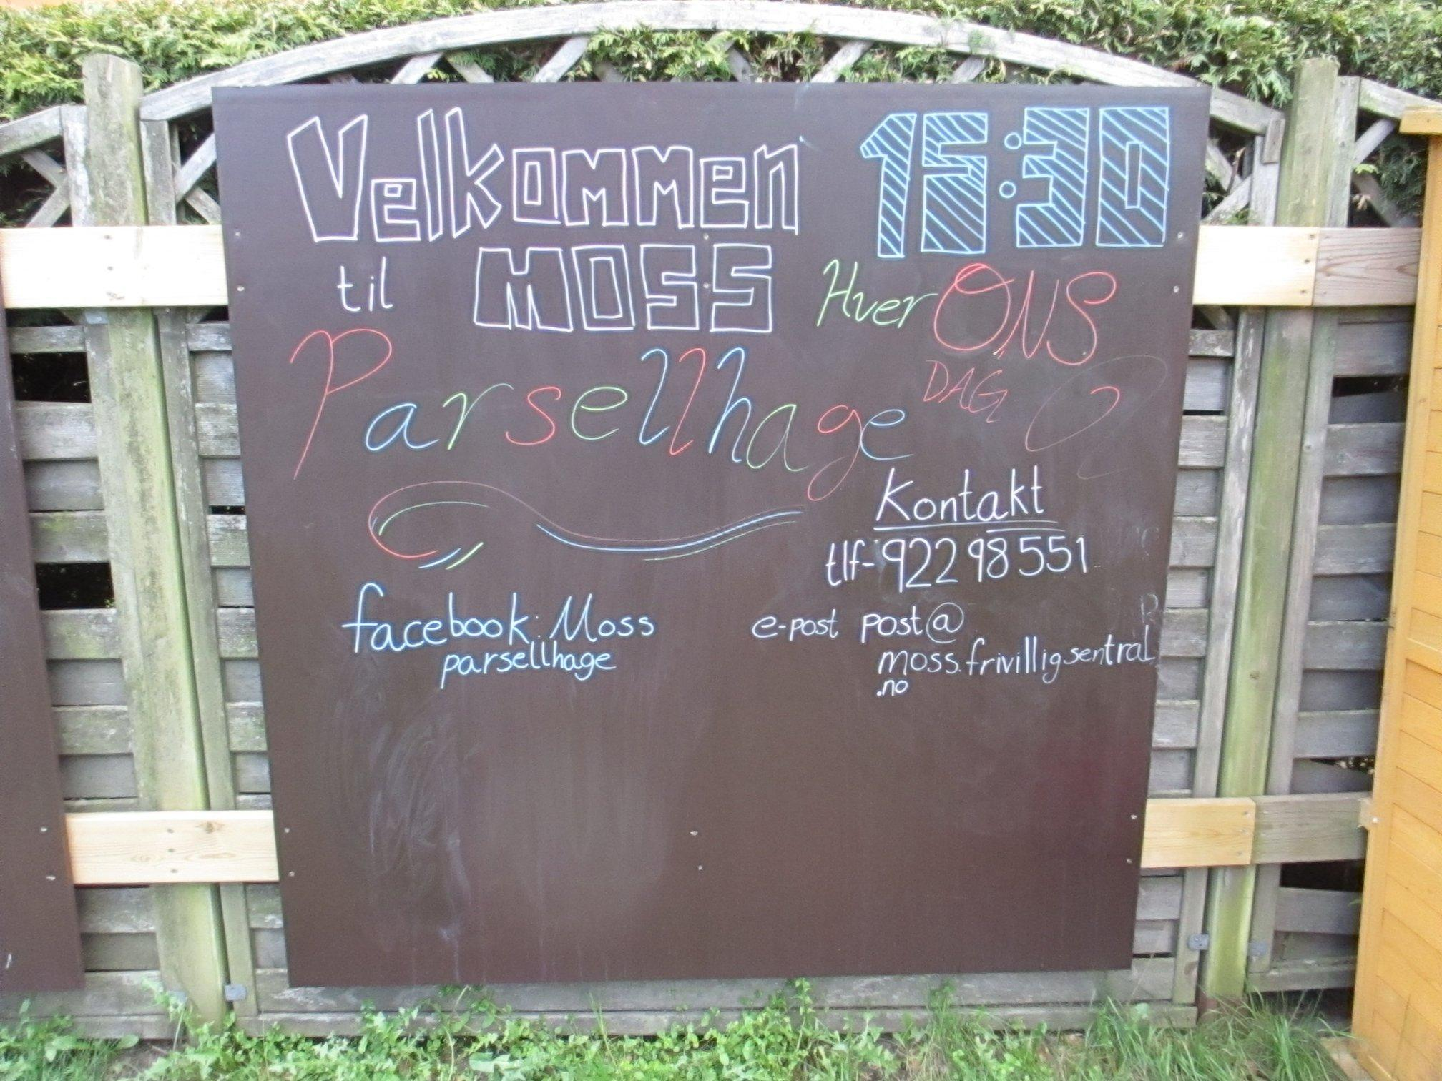



Det er snart tid for sommerferie:
- Siste gang møteplass Nøkkeland: torsd 13. juni på Røed gård. Oppstart torsdag 22 august
- Siste gang møteplass Skoggata onsd 19. juni. Oppstart onsdag 14 august
- Siste gang Energikvarteret tirsd 25. juni. Oppstart kommer senere
- Siste gang sang Orkerød mand 27. mai. Oppstart 19. august.
- Siste gang Sang uten grenser mand 3. juni. Oppstart 19. august.
- Siste gang Språkkafeen onsd 19. juni. Oppstart 21. august.


Temalunsj for frivillige fredag 14 juni
kl 12 (Frivillighetens hus)
Eli R. Beenfeldt fra Krisesenteret kommer og orienterer om TryggEst - vern av risikoutsatte voksne. Nye Moss blir også tema, vi skal snakke om hva det betyr for Frivilligsentralen og Eldreliv.
Påmelding til Torill/ Helene.

Akkurat nå: Det er flere eldre som trenger følge til lege. Ta kontakt hvis du kan hjelpe! Vi trenger også hjelp til praktiske ting. Dette er ulike ting, det står som regel hva som gjøres på tavla:
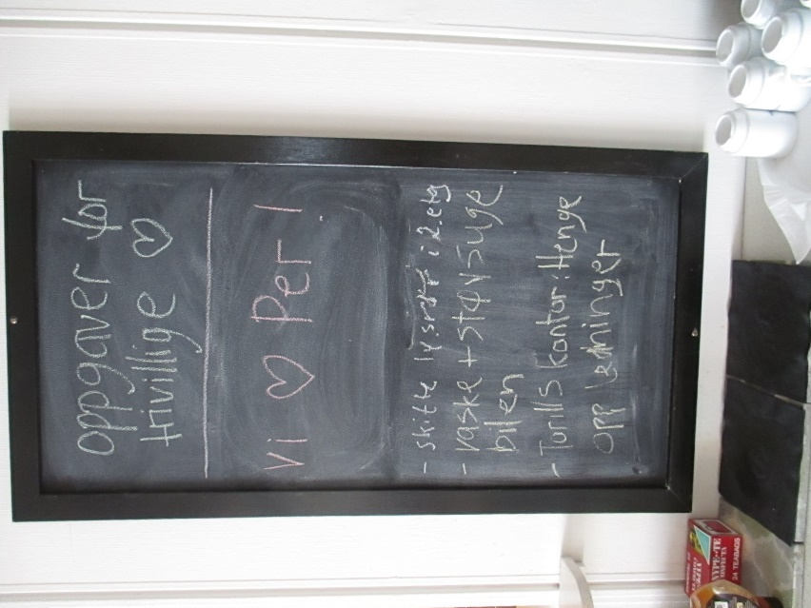
Frivillighetens hus trenger en venneforening! En gjeng med handymen og handywomen som kan gjøre småreparasjoner, og skaffe midler til utstyr og verktøy. Det er mange små og store ting som må gjøres, og som vi trenger hjelp til!

Her er den politiske saken som blant annet handler om Frivilligsentralens og Eldrelivs framtid i nye Moss:
http://www.rygge.kommune.no/…/arbe…/innkalling-au-230519.pdf
Det skal avgjøres den 29. mai. Saken står på sidene 34-55. I saken står det blant annet at Frivilligsentralen og Eldreliv blir lagt ut på konkurranse, det betyr at vi ikke vet om det blir Kvinnerådet eller en annen organisasjon som blir vår eier neste år. Vi mener at Frivilligsentralen og Eldreliv bør ha samme eierorganisasjon, siden de er så tett vevd sammen. Vi håper at det blir en «sømløs» overgang fra en kontrakt med kommunen til en ny, slik at dere som er frivillige ikke merker så stor overgang.
Datoer til høsten:
- Onsd 21. august: Åpent møte om Angstringen (kveldstid)
- Lørd 24. august: Åpent hus i Frivillighetens hus (dagtid)
- Sønd 22. september: Sykkeldag (dagtid)
- Sønd 20. oktober: TV-aksjonen
- Tirsd 5. desember: Frivillighetens dag.

